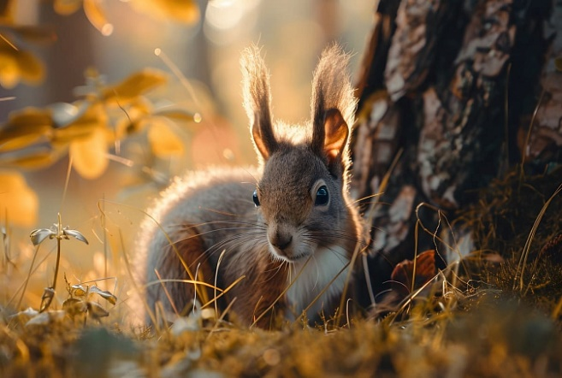
Осенне-зимний сезон охоты на пушных охотничьих животных
Новогрудская межрайонная инспекция охраны животного и растительного мира напоминает, что с 7 ноября 2026 г. открывается охота на зайца-беляка, зайца-русака (животных любого пола и возраста), а также на белку, куницу лесную, куницу каменную, норку американскую, ондатру, хорька лесного, лисицу, енотовидную собаку. Продлится осенне-зимний сезон охоты на пушных охотничьих животных по 31 января 2027 г.
Охота должна проходить только в светлое время суток. При охоте на зайца, лисицу, енотовидную собаку при ружейном способе разрешено использовать гладкоствольное охотничье оружие с использованием патронов снаряженных дробью.
Разрешено использовать только патроны, снаряженные дробью (металлические шарики или элементы иной формы диаметром до 5 мм включительно). Правилами охоты запрещено использование для охоты пневматического оружия.
При ружейной охоте на зайца используются охотничьи собаки всех пород, на остальных пушных зверей при данном виде охоты используются охотничьи собаки всех пород, кроме борзых.
Уважаемые охотники, обращаем Ваше внимание на то, что нарушения Правил охоты влекут как административную – различный размер штрафных санкций с лишением специального права, конфискацию ружей и других орудий охоты, так и уголовную (от крупного штрафа до 6 лет лишения свободы) и гражданско-правовую (необходимость возмещения ущерба, причиненного окружающей среде) ответственность.
Если Вы стали свидетелями нарушения природоохранного законодательства, не оставайтесь равнодушными – сообщите об этом по круглосуточным телефонам доверия:
8 (01597) 4-53-83, 8 (0152) 33-70-00, 8 (033) 333-60-00.

